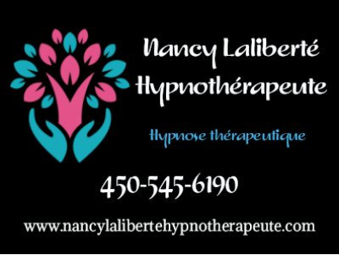

Chez Nancy Laliberté Hypnothérapeute, la protection de vos renseignements personnels est une priorité. Conformément à la loi 25 sur la protection des renseignements personnels au Québec, nous nous engageons à assurer la confidentialité, la sécurité et la transparence dans la gestion de vos données.
Collecte de renseignements
Nous recueillons uniquement les renseignements nécessaires à la prestation de nos services, tels que :
- Nom, prénom
- Coordonnées (courriel, téléphone)
- Informations pertinentes à votre suivi en hypnose
Utilisation et conservation
Les renseignements sont utilisés uniquement pour :
- Offrir nos services de façon personnalisée
- Communiquer avec vous
- Respecter nos obligations légales
Ils sont conservés de manière sécurisée pour la durée nécessaire à ces fins, puis détruits de façon sécuritaire.

